第二章 相 互 作 用

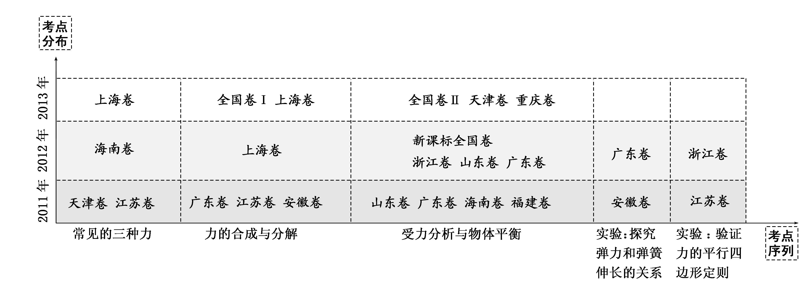


2015高考考向前瞻
(1)从近三年高考试题考点分布可以看出，高考对本章内容的考查重点有：弹力、摩擦力的分析与计算，共点力平衡的条件及应用，涉及的解题方法主要有力的合成法、正交分解法、整体法和隔离法的应用等。
(2)高考对本章内容主要以选择题形式考查，静摩擦力的分析、物体受力分析及平衡条件的应用是本章的常考内容。
(1)本章主要考查共点力作用下物体的平衡条件的应用，平衡条件推论的应用；共点力作用下的平衡与牛顿运动定律、动能定理、功能关系相结合，与电场及磁场中的带电体的运动相结合，是高考命题的热点。
(2)以生活中的实际问题为背景考查力学知识是今后高考命题的一大趋势。

第1节弹力__摩擦力
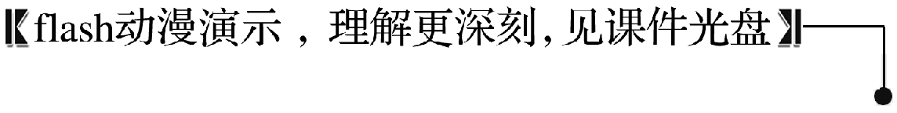
弹 力
[记一记]
1．弹力
(1)定义：发生弹性形变的物体由于要恢复原状，对与它接触的物体会产生力的作用，这种力叫做弹力。
(2)产生条件：
①两物体相互接触；
②发生弹性形变。
(3)方向：弹力的方向总是与施力物体形变的方向相反。
2．胡克定律
(1)内容：弹簧发生弹性形变时，弹力的大小F跟弹簧伸长(或缩短)的长度x成正比。
(2)表达式：F＝kx。
①k是弹簧的劲度系数，单位为牛/米；k的大小由弹簧自身性质决定。
②x是弹簧长度的变化量，不是弹簧形变以后的长度。
[试一试]
1．(2014·清远质检)如图2－1－1所示，小车受到水平向右的弹力作用，与该弹力的有关说法中正确的是( )
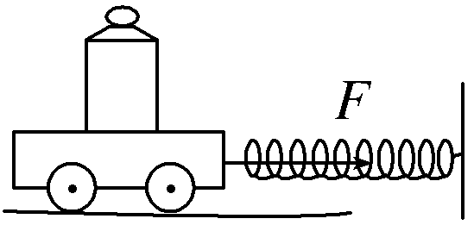
图2－1－1
A．弹簧发生拉伸形变
B．弹簧发生压缩形变
C．该弹力是小车形变引起的
D．该弹力的施力物体是小车
解析：选A 小车受到水平向右的弹力作用，弹簧发生拉伸形变，该弹力是弹簧形变引起的，该弹力的施力物体是弹簧，选项A正确，B、C、D错误。
摩擦力的大小和方向
[想一想]
(1)摩擦力的方向与物体的运动方向不相同就相反，这种说法对吗？
(2)物体m沿水平面滑动时，受到的滑动摩擦力大小一定等于μmg吗？
(3)滑动摩擦力是不是一定阻碍物体的运动？
提示：(1)摩擦力的方向可以与物体的运动方向相同，也可以相反，还可以与物体的运动方向成任何角度，但一定与相对运动方向相反。
(2)物体m沿水平面滑动时，对水平面的压力不一定为mg，故大小也不一定为μmg。
(3)滑动摩擦力的方向与物体的运动方向相同时，促使物体运动是动力，但滑动摩擦力一定阻碍物体间的相对运动。
[记一记]
1．静摩擦力与滑动摩擦力
名称  项目 | 静摩擦力 | 滑动摩擦力
定义 | 两相对静止的物体间的摩擦力 | 两相对滑动的物体间的摩擦力
产生条件 | (1)接触面粗糙  (2)接触处有弹力  (3)两物体间有相对运动趋势 | (1)接触面粗糙  (2)接触处有弹力  (3)两物体间有相对运动
大小、方向 | 大小：0<F≤F_{max}  方向：与受力物体相对运动趋势的方向相反 | 大小：F＝μF_{N}  方向：与受力物体相对运动的方向相反
作用效果 | 总是阻碍物体间的相对运动趋势 | 总是阻碍物体间的相对运动

2．摩擦力与弹力的依存关系
两物体间有摩擦力，物体间一定有弹力，两物体间有弹力，物体间不一定有摩擦力。
[试一试]
2.质量为m的物体在水平面上，在大小相等、互相垂直的水平力F₁和F₂的作用下，从静止开始沿水平面运动，如图2－1－2所示，若物体与水平面间的动摩擦因数为μ，则物体( )
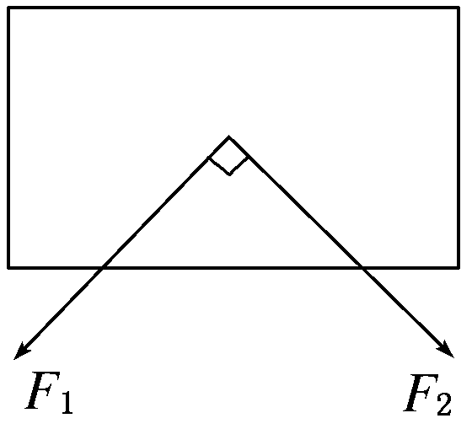
图2－1－2
A．在F₁的反方向上受到F_{f1}＝μmg的摩擦力
B．在F₂的反方向上受到F_{f2}＝μmg的摩擦力
C．在F₁、F₂合力的反方向上受到的摩擦力为F_{f}＝μmg
D．在F₁、F₂合力的反方向上受到的摩擦力为F_{f}＝μmg
解析：选D 运动物体受到滑动摩擦力，大小为F_{f}＝μmg，方向与物体运动方向相反，即与F₁、F₂的合力方向相反，故D正确。
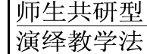
考点一弹力的方向判断与大小计算
1．弹力有无的判断“四法”
(1)条件法：根据物体是否直接接触并发生弹性形变来判断是否存在弹力，此方法多用来判断形变较明显的情况。
(2)假设法：对形变不明显的情况，可假设两个物体间弹力不存在，看物体能否保持原有的状态，若运动状态不变，则此处不存在弹力；若运动状态改变，则此处一定有弹力。
(3)状态法：根据物体的运动状态，利用牛顿第二定律或共点力平衡条件判断弹力是否存在。
(4)替换法：可以将硬的、形变不明显的施力物体用软的、易产生明显形变的物体来替换，看能否发生形态的变化，若发生形变，则此处一定有弹力。
2．五种常见模型中弹力的方向
常见的弹力 | 弹力的方向
弹簧两端的弹力 | 与弹簧中心轴线重合，指向弹簧恢复原状的方向
轻绳的弹力 | 沿绳指向绳收缩的方向
面与面接触的弹力 | 垂直于接触面指向受力物体
点与面接触的弹力 | 过接触点垂直于接触面(或接触面的切面)指向受力物体
杆的弹力 | 可能沿杆，也可能不沿杆，应具体情况具体分析

3．计算弹力大小的三种方法
(1)根据胡克定律进行求解。
(2)根据力的平衡条件进行求解。
(3)根据牛顿第二定律进行求解。
[例1] 如图2－1－3所示为位于水平面上的小车，固定在小车上的支架的斜杆与竖直杆的夹角为θ，在斜杆的下端固定有质量为m的小球。下列关于杆对球的作用力F的判断中，正确的是( )
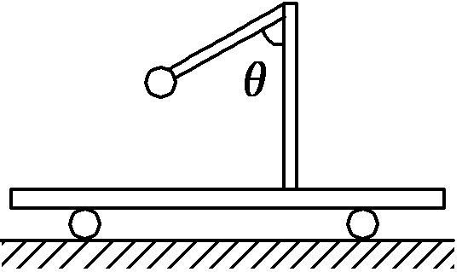
图2－1－3
A．小车静止时，F＝mgsin θ，方向沿杆向上
B．小车静止时，F＝mgcos θ，方向垂直于杆向上
C．小车向右匀速运动时，一定有F＝mg，方向竖直向上
D．小车向右匀加速运动时，一定有F>mg，方向一定能沿杆向上
[思维流程]
确定弹力的大小和方向
小球的运动状态
小球所受的合力
―→ ――――――→

[解析] 小车静止或匀速向右运动时，小球的加速度为零，合力为零，由平衡条件可得，杆对球的作用力竖直向上，大小为F＝mg，故A、B错误，C正确；若小车向右匀加速运动，小球的合力沿水平方向向右，由牛顿第二定律可得：F_{y}＝mg，F_{x}＝ma，F＝>mg，tan α＝＝，当a的取值合适时，α可以等于θ，但不一定相等，故D错误。
[答案] C
轻绳和轻杆弹力的分析技巧
(1)轻绳中间没有打结时，轻绳上各处的张力大小都是一样的；如果轻绳打结，则以结点为界分成不同轻绳，不同轻绳上的张力大小可能是不一样的。
(2)轻杆可分为固定轻杆和有固定转轴(或铰链连接)的轻杆。固定轻杆的弹力方向不一定沿杆，弹力方向应根据物体的运动状态，由平衡条件或牛顿第二定律分析判断；有固定转轴的轻杆只能起到“拉”或“推”的作用，杆上弹力方向一定沿杆。
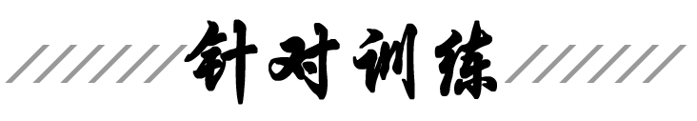
1.如图2－1－4所示，一重为10 N的球固定在支杆AB的上端，用一段绳子水平拉球，使杆发生弯曲，已知绳的拉力为7.5 N，则AB杆对球的作用力( )
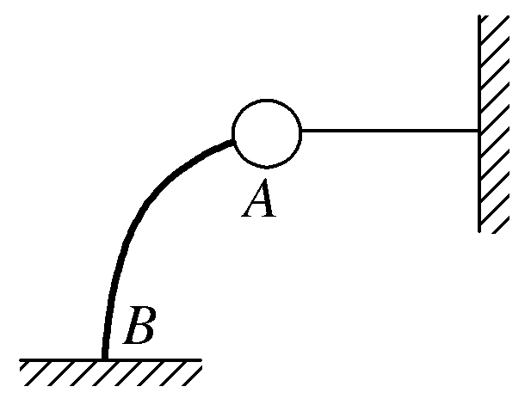
图2－1－4
A．大小为7.5 N
B．大小为10 N
C．方向与水平方向成53°角斜向右下方
D．方向与水平方向成53°角斜向左上方
解析：选D 对小球进行受力分析可得，AB杆对球的作用力与绳子的拉力的合力与小球重力等值反向，令AB杆对小球的作用力与水平方向夹角为α，可得：tan α＝＝，α＝53°，故D项正确。
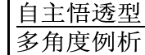
考点二摩擦力方向的分析与判断
[例2] (2013·上海高考)如图2－1－5，质量m_{A}>m_{B}的两物体A、B叠放在一起，靠着竖直墙面。让它们由静止释放，在沿粗糙墙面下落过程中，物体B的受力示意图是( )
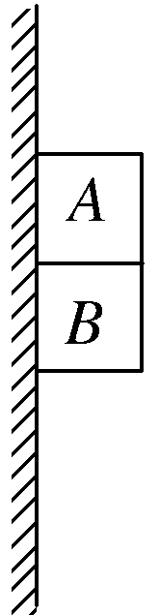
图2－1－5

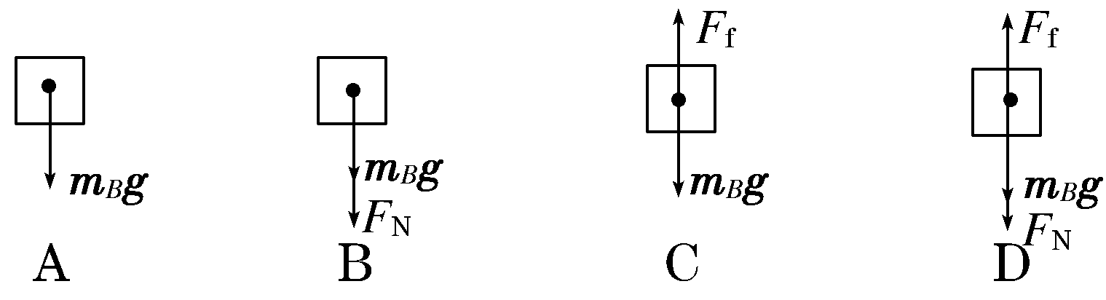
图2－1－6
[解析] 选A 两物体A、B叠放在一起，在沿粗糙墙面下落过程中，由于物体与竖直墙面之间没有压力，没有摩擦力，二者一起做自由落体运动，A、B之间没有弹力作用，因而不存在摩擦力，物体B的受力示意图是A项。
[例3] (2013·青岛一模)如图2－1－7所示，某粮库使用电动传输机向粮垛上输送麻袋包，现将一麻袋包放置在倾斜的传送带上，与传送带一起向上匀速运动，其间突遇故障，传送带减速直至停止。若上述匀速和减速过程中，麻袋包与传送带始终保持相对静止，下列说法正确的是( )
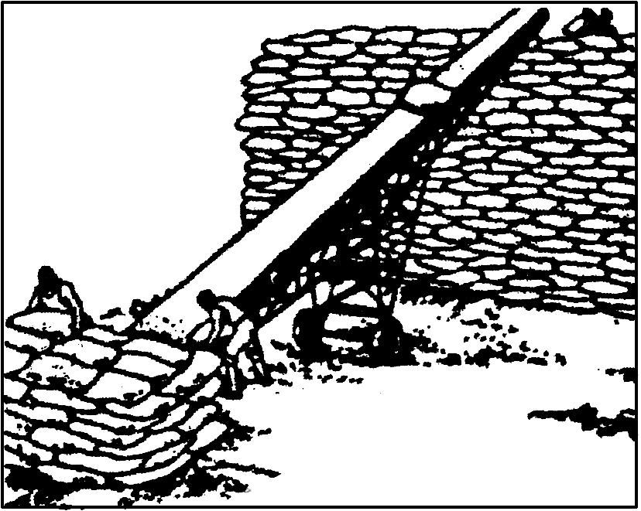
图2－1－7
A．匀速运动时，麻袋包只受重力与支持力作用
B．匀速运动时，麻袋包受到的摩擦力一定沿传送带向上
C．减速运动时，麻袋包受到的摩擦力一定沿传送带向下
D．减速运动时，麻袋包受到的摩擦力一定沿传送带向上
[解析] 选B 传送带匀速运动时，麻袋包受力平衡，麻袋包除受重力、垂直斜面向上的支持力外，还要受沿斜面向上的摩擦力的作用，A错误，B正确。传送带向上减速运动时，麻袋包的加速度沿斜面向下，受到的摩擦力可能沿传送带向上、沿传送带向下或为零，C、D错误。
[例4] (2014·江西九江外国语学校月考)如图2－1－8所示，截面为三角形的木块a上放置一铁块b，三角形木块竖直边靠在竖直且粗糙的竖直墙面上，现用竖直向上的作用力F推动木块与铁块一起向上匀速运动，运动过程中铁块与木块始终保持相对静止，则下列说法正确的是( )
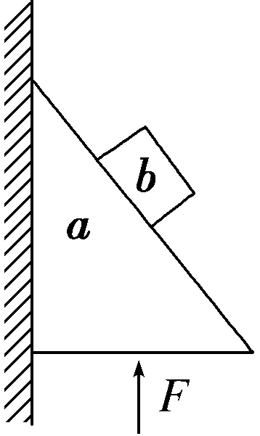
图2－1－8
A．木块a与铁块b间一定存在摩擦力
B．木块与竖直墙面间一定存在水平弹力
C．木块与竖直墙面间一定存在摩擦力
D．竖直向上的作用力F大小一定大于铁块与木块的重力之和
[解析] 选A 隔离铁块b，因其匀速运动，故铁块b受重力、斜面对它的垂直斜面向上的支持力和沿斜面向上的静摩擦力，A正确。将a、b看做一个整体，竖直方向：F＝G_{a}＋G_{b}，D错误。a、b整体水平方向不受力，故木块与竖直墙面间不存在水平弹力，没有弹力也就没有摩擦力，B、C均错误。
判断静摩擦力有无及方向的四种方法
(1)假设法
利用假设法判断的思维程序如下：
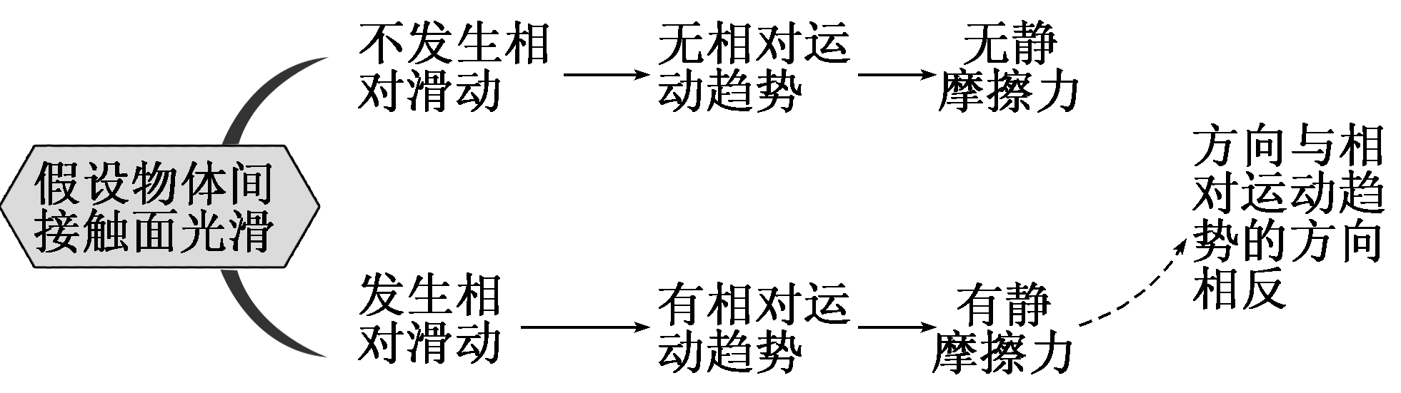
(2)反推法
从研究物体的运动状态反推它必须具有的条件，分析组成条件的相关因素中摩擦力所起的作用，从而判断静摩擦力的有无及方向。
(3)状态法
此法关键是先判明物体的运动状态(即加速度的方向)，再利用牛顿第二定律(F＝ma)确定合力，然后通过受力分析确定静摩擦力的大小及方向。
(4)牛顿第三定律法
此法的关键是抓住“力是物体间的相互作用”，先确定受力较少的物体受到的静摩擦力的方向，再根据“力的相互性”确定另一物体受到的静摩擦力方向。
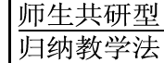
考点三摩擦力大小的计算
[例5] (2014·安徽师大摸底)如图2－1－9所示，物体B叠放在物体A上，A、B的质量均为m，且上、下表面均与斜面平行，它们以共同速度沿倾角为θ的固定斜面C匀速下滑，则( )
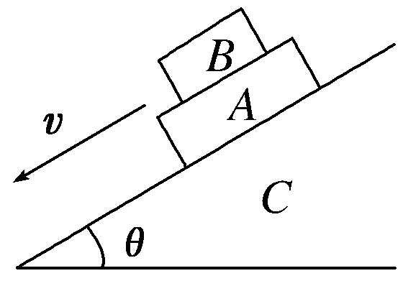
图2－1－9
A．A、B间没有静摩擦力
B．A受到B的静摩擦力方向沿斜面向上
C．A受到斜面的滑动摩擦力大小为2mgsin θ
D．A与B间的动摩擦因数μ＝tan θ
[审题指导]
第一步：抓关键点
关键点 | 获取信息
共同速度 | A、B相对静止，其间可能有静摩擦力
匀速下滑 | A、B的合外力均为零

第二步：找突破口
要确定A与B之间、A与斜面之间的摩擦力的大小和方向，只要分析B及A、B整体的受力情况，应用平衡条件列式求解即可得出。
[解析] 选C 它们以共同速度沿倾角为θ的固定斜面C匀速下滑，A受到斜面的滑动摩擦力大小为2mgsin θ，A对B的摩擦力等于B重力沿斜面方向的分力，选项A错误C正确；由牛顿第三定律，A受到B的静摩擦力方向沿斜面向下，选项B错误；A与B间的摩擦力是静摩擦力，不能确定A、B之间的动摩擦因数μ，选项D错误。
(1)滑动摩擦力的计算方法
①滑动摩擦力的大小用公式F_{f}＝μF_{N}计算。
②结合研究对象的运动状态(静止、匀速运动或变速运动)，利用平衡条件或牛顿运动定律列方程求解。
(2)静摩擦力的计算方法
①最大静摩擦力F_{fmax}的计算：
最大静摩擦力F_{fmax}只在刚好要发生相对滑动这一特定状态下才表现出来。比滑动摩擦力稍大些，通常认为二者相等，即F_{fmax}＝μF_{N}。
②一般静摩擦力的计算：
一般静摩擦力F_{f}的大小和方向都与产生相对运动趋势的力密切相关，跟接触面间相互挤压的弹力F_{N}无直接关系，因此F_{f}具有大小、方向的可变性。对具体问题要结合研究对
象的运动状态(静止、匀速运动或变速运动)，利用平衡条件或牛顿运动定律列方程求解。
(3)计算摩擦力大小的三点注意
①分清摩擦力的性质：静摩擦力或滑动摩擦力。
②应用滑动摩擦力的计算公式F_{f}＝μF_{N}时，注意动摩擦因数μ，其大小与接触面的材料及其粗糙程度有关，F_{N}为两接触面间的正压力，不一定等于物体的重力。
③滑动摩擦力的大小与物体的运动速度无关，与接触面积的大小无关。
2.如图2－1－10所示，在光滑水平面上以水平恒力F拉动小车和木块，让它们一起做无相对滑动的加速运动，若小车质量为M，木块质量为m，加速度大小为a，木块和小车间的动摩擦因数为μ。对于这个过程，某同学用了以下四个式子来表示木块受到的摩擦力的大小，下述表达式一定正确的是( )
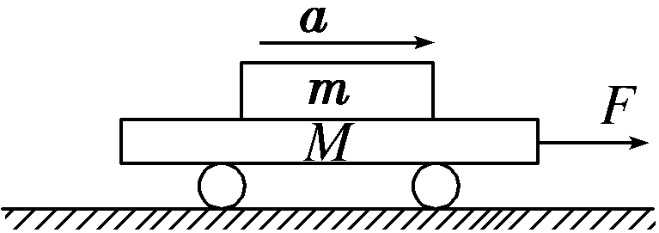
图2－1－10
A．F－Ma B．(M＋m)a
C．μmg D．Ma
解析：选A 由牛顿第二定律得F＝(M＋m)a，对木块m，则有F_{f}＝ma＝F－Ma，故A正确，B错误；因不知木块与小车间是否达到刚要滑动的临界状态，故C不一定正确；又因不知M与m是否相等，故D也不一定正确。
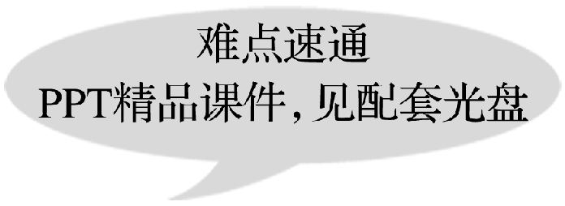

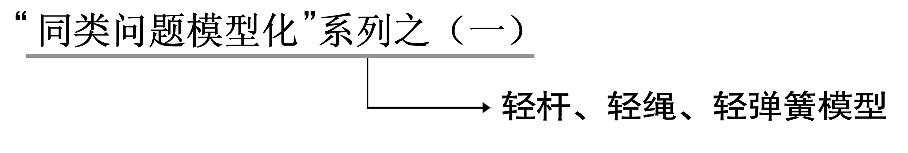
轻杆、轻绳、轻弹簧都是忽略质量的理想模型，与这三个模型相关的问题在高中物理中有相当重要的地位，且涉及的情景综合性较强，物理过程复杂，能很好地考查学生的综合分析能力，备受高考命题专家的青睐。
三种模型 |  | 轻杆 | 轻绳 | 轻弹簧
模型图示 |  | 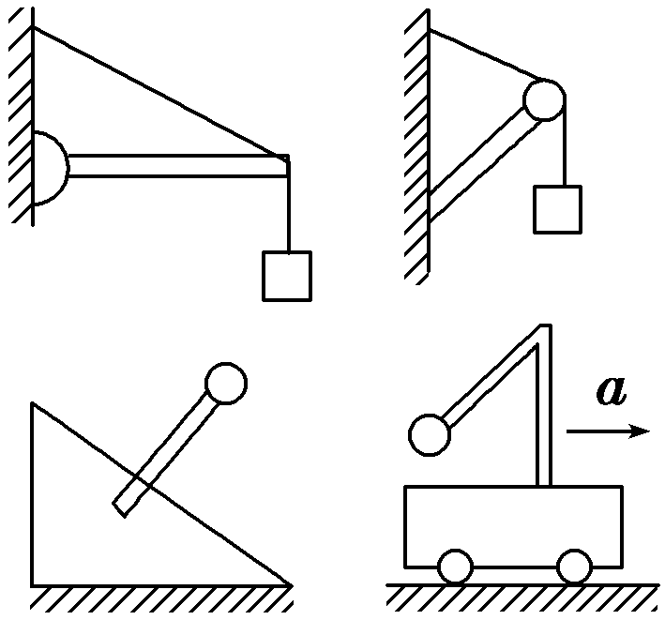 | 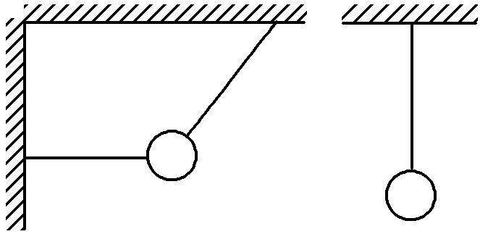 | 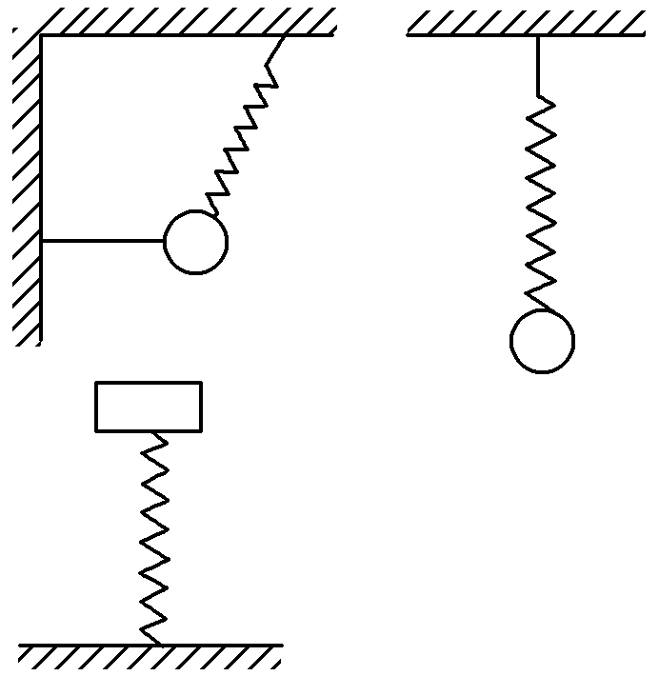
模型特点 | 形变特点 | 只能发生微小形变 | 柔软，只能发生微小形变，各处张力大小相等 | 即可伸长，也可压缩，各处弹力大小相等
模型特点 | 方向特点 | 不一定沿杆，可以是任意方向 | 只能沿绳，指向绳收缩的方向 | 一定沿弹簧轴线，与形变方向相反
模型特点 | 作用效果特点 | 可提供拉力、推力 | 只能提供拉力 | 可以提供拉力、推力
模型特点 | 大小突变特点 | 可以发生突变 | 可以发生突变 | 一般不能发生突变

[典例] 如图2－1－11所示，水平轻杆的一端固定在墙上，轻绳与竖直方向的夹角为37°，小球的重力为12 N，轻绳的拉力为10 N，水平轻弹簧的拉力为9 N，求轻杆对小球的作用力。
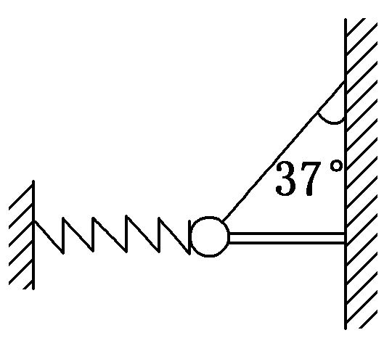
图2－1－11
[解析] 本题考查轻绳、轻杆、轻弹簧中力的方向及大小的特点，解题时要结合题意及小球处于平衡状态的受力特点。以小球为研究对象，受力分析如图2－1－12所示，小球受四个力的作用：重力、轻绳的拉力、轻弹簧的拉力、轻杆的作用力，其中轻杆的作用力的方向和大小不能确定，重力、弹簧的弹力二者的合力的大小为F＝＝15 N
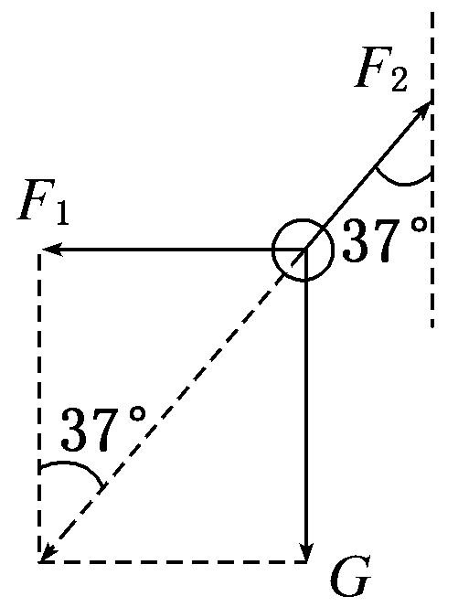
图2－1－12
设F与竖直方向夹角为α，sin α＝＝，则α＝37°
即方向与竖直方向成37°角斜向下，这个力与轻绳的拉力恰好在同一条直线上。根据物体平衡的条件可知，轻杆对小球的作用力大小为5 N，方向与竖直方向成37°角斜向上。
[答案] 5 N 方向与竖直方向成37°角斜向上
[题后悟道]
(1)对于弹力方向的确定，一定要分清情景类型及相关结论和规律，尤其要注意结合物体运动状态分析。
(2)轻杆对物体的弹力不一定沿杆，其具体方向与物体所处的状态有关，一般应结合物体平衡或牛顿第二定律分析。
(2014·上海八校联考)如图2－1－13所示，滑轮本身的质量可忽略不计，滑轮轴O安在一根轻木杆B上，一根轻绳AC绕过滑轮，A端固定在墙上，且绳保持水平，C端挂一重物，BO与竖直方向夹角θ＝45°，系统保持平衡。若保持滑轮的位置不变，改变夹角θ的大小，则滑轮受到木杆作用力大小变化情况是( )
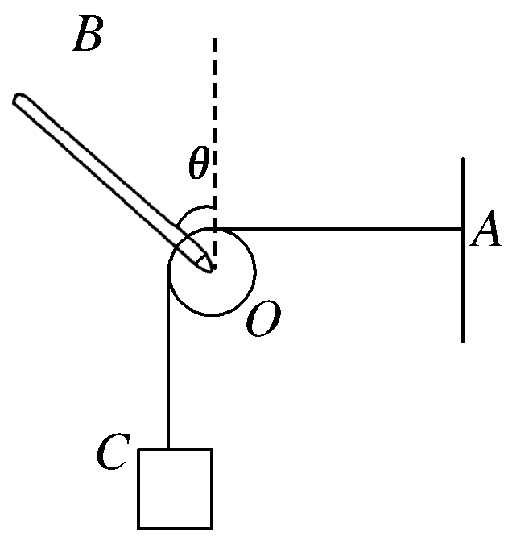
图2－1－13
A．只有角θ变小，作用力才变大
B．只有角θ变大，作用力才变大
C．不论角θ变大或变小，作用力都是变大
D．不论角θ变大或变小，作用力都不变
解析：选D 由于两侧细绳中拉力不变，若保持滑轮的位置不变，改变夹角θ的大小，则滑轮受到木杆作用力大小不变，选项D正确，A、B、C错误。
[随堂对点训练]
1.如图2－1－14所示，重为G的木棒，可绕光滑轴O自由转动，现将棒搁在表面粗糙的小车上，小车原来静止，如果用水平力F拉动小车，则棒受到的摩擦力方向( )
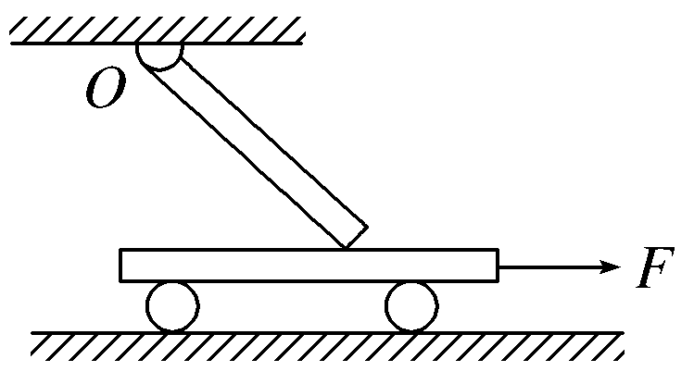
图2－1－14
A．向右 B．向左
C．等于零 D．都有可能
解析：选A 由题图可直接判断出木棒相对小车水平向左运动，则棒受到小车给棒的摩擦力方向水平向右。
2．在日常生活及各项体育运动中，有弹力出现的情况比较普遍，如图2－1－15所示的情况就是一个实例。当运动员踩压跳板使跳板弯曲到最低点时，下列说法正确的是( )
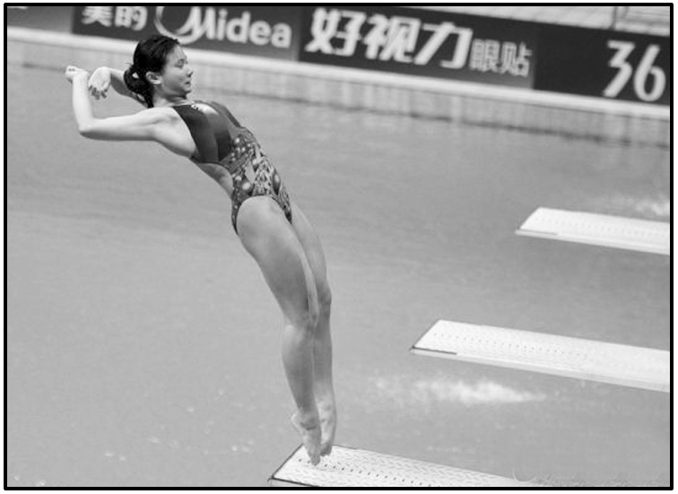
图2－1－15
A．跳板发生形变，运动员的脚没有发生形变
B．运动员受到的支持力，是运动员的脚发生形变而产生的
C．此时跳板对运动员的支持力和运动员的重力等大
D．此时跳板对运动员的支持力大于运动员的重力
解析：选D 发生相互作用的物体均要发生形变，故A错；发生形变的物体，为了恢复原状，会对与它接触的物体产生弹力的作用，B错误；在最低点，运动员虽然处于瞬间静止状态，但接着运动员要加速上升，故此时跳板对运动员的支持力大于运动员的重力，C错误、D正确。
3．(2013·唐山一中模拟)一只蜗牛沿着葡萄枝从左向右缓慢爬行，如图2－1－16所示。则在此过程中( )
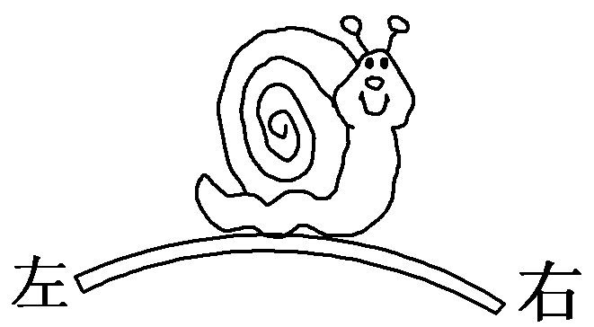
图2－1－16
A．葡萄枝对蜗牛的弹力先减小后变大
B．葡萄枝对蜗牛的摩擦力先增大后减小
C．葡萄枝对蜗牛的作用力先减小后变大
D．葡萄枝对蜗牛的作用力保持不变
解析：选D 蜗牛在葡萄枝顶端时弹力最大，摩擦力最小，故蜗牛爬行过程中弹力先增大后减小，摩擦力先减小后增大，A、B均错误。由平衡条件可知，缓慢爬行过程中葡萄枝对蜗牛的作用力始终为mg，C错误，D正确。
4．在如图2－1－17所示的四幅图中，AB、BC均为轻质杆，各图中杆的A、C端都通过铰链与墙连接，两杆都在B处由铰链相连接。下列说法正确的是( )
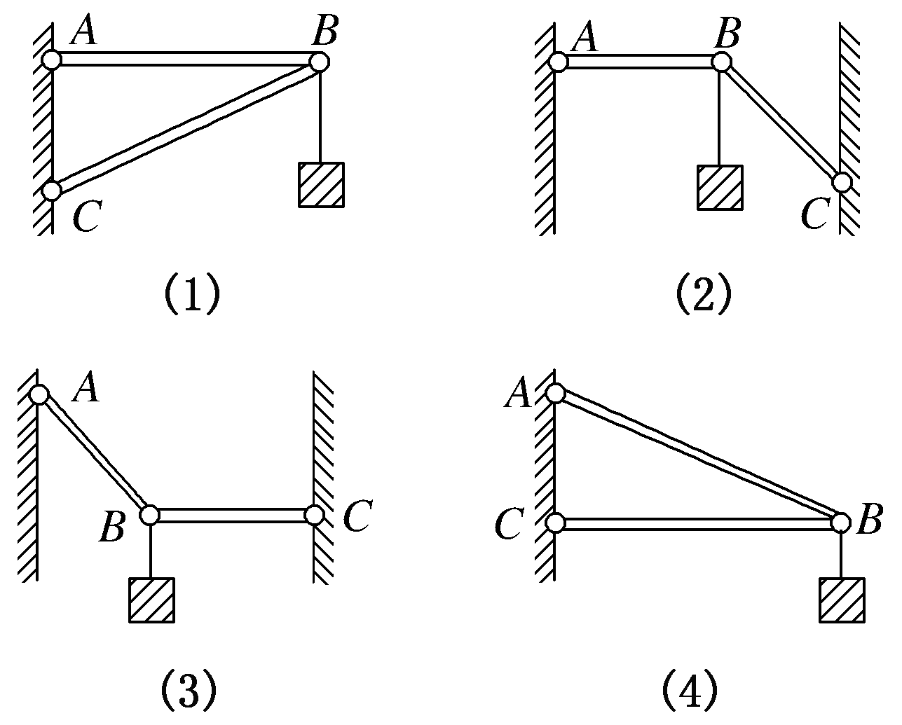
图2－1－17
A．图中的AB杆可以用与之等长的轻绳代替的有(1)、(2)
B．图中的AB杆可以用与之等长的轻绳代替的有(1)、(3)
C．图中的BC杆可以用与之等长的轻绳代替的有(2)、(3)
D．图中的BC杆可以用与之等长的轻绳代替的有(2)、(4)
解析：选B 如果杆端受拉力作用，则可用等长的绳代替，若杆端受到沿杆的压力作用，则杆不可用等长的轻绳代替，如图(1)、(3)、(4)中的AB杆受拉力作用，而(1)、(2)、(4)中的BC杆均受沿杆的压力作用，故A、C、D均错误，B正确。
5.(2014·滁州八校联考)如图2－1－18所示，建筑装修中，工人用质量为m的磨石对斜壁进行打磨，当对磨石加竖直向上大小为F的推力时，磨石恰好沿斜壁向上匀速运动，已知磨石与斜壁之间的动摩擦因数为μ，则磨石受到的摩擦力是( )
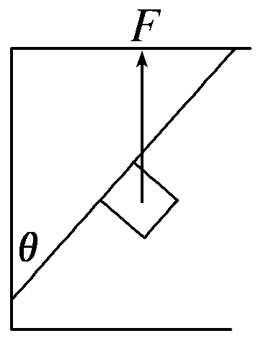
图2－1－18
A．(F－mg)cos θ B．(F－mg)sin θ
C．μ(F－mg)cos θ D．μ(F－mg)
解析：选A 隔离磨石，分析受力，由平衡条件，摩擦力F_{f}＝(F－mg)cos θ。由摩擦定律，F_{f}＝μ(F－mg)sin θ，选项A正确。
6．(2014·南昌调研)两个劲度系数分别为k₁和k₂的轻质弹簧a、b串接在一起，a弹簧的一端固定在墙上，如图2－1－19所示，开始时弹簧均处于原长状态，现用水平力作用在b弹簧的p端向右拉动弹簧，已知a弹簧的伸长量为L，则( )
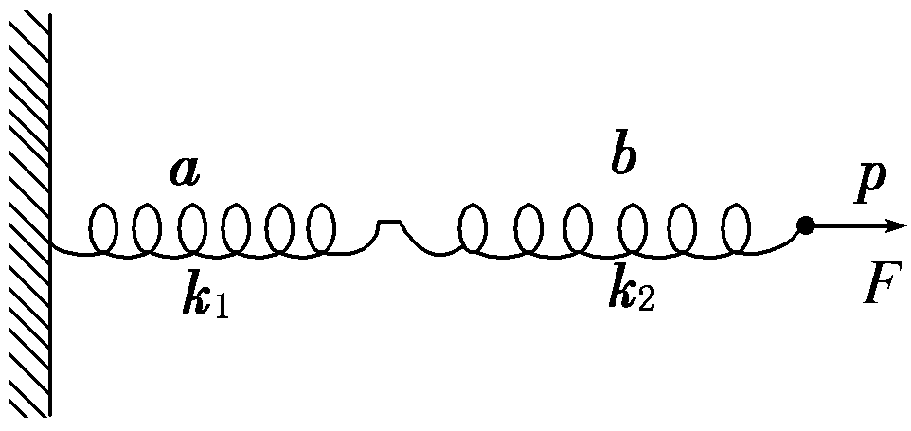
图2－1－19
A．b弹簧的伸长量也为L
B．b弹簧的伸长量为
C．p端向右移动的距离为2L
D．p端向右移动的距离为(1＋)L
解析：选B 根据两根弹簧中弹力相等可得b弹簧的伸长量为，p端向右移动的距离为L＋L，选项B正确。

